DIMANCHE 19 MARS 2023
BOZOULS, DOJO INTERCOMMUNAL
ACTION SOLIDAIRE
organisée par le Karaté club de Bozouls
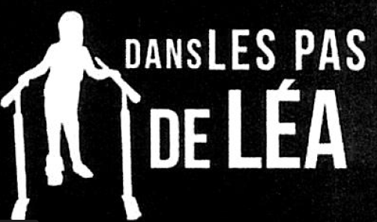
POUR L’ASSOCIATION

Pour aider le financement de soins adaptés à deux jeunes filles atteintes d’IMC (Infirmité motrice cérébrale)
Ouvert à tout public (Prévoir une tenue souple)
Tarif : minimum 10 € conseillé
Tous les bénéfices de cette action seront reversés à cette association
(Reçu fiscal pourra être remis à la demande)

Body-Karaté: 15 h00 à 16 h00
Forme de fitness et de mouvement de karaté
en musique

Médiété : 16 h00 à 17 h00

Gymnastique corporelle : le Médiété

c’est se grandir, s’étirer, se renforcer, respirer

Renseignements : Éric Durand 06 82 10 23 72

